**实验报告**

**实验项目： 走时反演与地震波能量**

**专 业： 地球物理学**

**班 级： 200112**

**姓名（学号）：**

**指导教师： 万永革**

**地球科学学院编制**

**2022年 12月 7日**

**实验项目：走时反演与地震波能量**

**实验目的：掌握采用地震波走时数据求解地球内部速度结构的方法，理解地震波能量在平面成层介质和球形分层介质中的几何扩散导致的能量随震中距的变化，理解Q值的相关因素及地球内部Q值的分布情况。**

**实验原理及步骤（按照项目编号写出）：**

**1、对照教材中的理论叙述，读懂并运行P8_1.m程序，将程序语句与教材公式对应，理解出现的每幅图的意义。**

**2、读懂并运行P8_3~4.m程序，总结地球内部加速度和压力随深度的变化规律。**

**3、对照教材单台近震定位的步骤和公式读懂并运行P8_5.m程序，总结其中的知识点。**

**4、对照教材单台远震定位的步骤和公式读懂并运行P8_5.m程序，总结其中的知识点。**

**5、采用第6章的forwardtraveltime程序模拟输出一些台站的走时，采用ingldawan程序计算震源位置，与假定的震源位置进行比较。**

**6、读懂运行P8_8.m程序，总结其中的知识点。**

**7、采用第6章的forwardtraveltime程序模拟输出一些台站的走时，采用geigerwan程序得到震源位置和发震时刻，与假定的震源位置和发震时刻进行比较。**

**地震波衰减**

**8、运行程序p9_2~5.m程序，总结地球内部出现高速层，低速层等所出现的地震波振幅随震中距的变化规律。**

**9、运行程序P9_6~10.m程序，总结Q值的相关因素。**

**10、运行P9_11.m程序，总结Q值在地球内部变化规律。**

**第一题**

**%P8_1.m**

**clear all**

**load bj_shl_zs.txt %调用数据**

**x0=bj_shl_zs(:,1)';%震中距**

**y0=bj_shl_zs(:,2)';%走时**

**dh=0.2;**

**x=0.2:dh:47.8;**

**n=length(x);**

**[y,dy1,dy2]=splineinsert(x0,y0,x); %对数值进行样条插值，得到插值点的y值，一阶导数dy1,二阶导数dy2**

**figure(1) %实际观测曲线**

**plot(x,y,'r*');**

**grid on**

**title('实际观测曲线')**

**xlabel('震中距/^o');**

**ylabel('走时/秒');**

**figure(2)**

**R=6371-35;**

**Indx=1;**

**r1=zeros(1,(length(3:2:n))); %射线能够达到的最低点的半径**

**v=zeros(1,(length(3:2:n))); %射线最低点的速度**

**for ii=3:2:n**

**ksi1=dy1(ii); %视为常数**

**f=acosh(dy1(1:ii)/ksi1);**

**Int=dh/3*(f(1)+f(ii)+2*sum(f(3:2:ii-1))+4*sum(f(2:2:ii-1)))*pi/180;**

**%采用Simpson公式进行积分**

**r1(Indx)=R/exp(Int/pi); %采用公式求解射线最深点的半径**

**v(Indx)=deg2rad(r1(Indx)/ksi1);**

**%采用球层Snell定律得到最深点的速度;deg2rad()函数的作用是将角度转换为弧度 ，利用公式**

**Indx=Indx+1; %序号+1**

**end**

**plot(v,R-r1,'.') %绘制速度和深度剖面图**

**set(gca,'ydir','reverse') %将y轴的方向进行翻转**

**xlabel('速度/km^-^1');**

**ylabel('深度/km')**





**第二题**

**%P8_3.m**

**load premmodel.dat %加载PREM模型数据**

**N=size(premmodel,1); %得到模型的行数**

**G=6.672e-11; %万有引力常数**

**r=[0];g=[0]; %容纳半径及其重力值的变量**

**m=0; %初始积分的质量为零**

**for ii=N-1:-1:1 %从地心到外依次累加各层的贡献，地心r=0，不必计算**

**dm=4/3*pi*premmodel(ii+1,4)*(premmodel(ii,1)^3-premmodel(ii+1,1)^3)*1.0e9; %计算该层物质质量**

**%这里的1.0e9为将半径的单位km转换为m，由于积分为半径的三次方，所以这里为1.0e9**

**m=m+dm; %将里面各层质量累加**

**g=[g;G*m/(premmodel(ii,1)*1000)^2]; %记录每一层的顶部的重力加速度**

**r=[r;premmodel(ii,1)]; %每一层顶部的半径**

**end**

**plot(g,(6371-r)) %以重力为横坐标，以深度为纵坐标绘图**

**set(gca,'YDir','reverse') %使Y轴反向**

**ylabel('深度/km'); %加上Y轴的标记**

**xlabel('重力/m.s^-^2') %加上X轴的标记，注意，^表示后面的字符为上标**



**%P8_4.m**

**load premmodel.dat %加载PREM模型数据**

**N=size(premmodel,1); %得到模型的行数**

**r=[6371];P=[0]; %容纳半径及其重力值的变量**

**Ptmp=0; %初始计算的压力为零**

**for ii=2:N %从地心到外依次累加各层的贡献，地心r=0，不必计算**

**dP=premmodel(ii-1,4)*premmodel(ii-1,9)*(premmodel(ii-1,1)-premmodel(ii,1))*1000; %dP=rou.g.dz**

**%后面乘以1000为将半径的单位km变为m**

**Ptmp=Ptmp+dP; %将里面各层质量累加**

**P=[P;Ptmp]; %记录每一层的顶部的重力加速度**

**r=[r;premmodel(ii,1)]; %每一层顶部的半径**

**end**

**plot(P,6371-r); %绘制地球内部的压力分布**

**set(gca,'YDir','reverse') %使Y轴反向**

**ylabel('深度/km'); %加上Y轴的标记**

**xlabel('压力/Pa')%加上X轴的标记**



**第三题**

**单台定位：第一步，确定震中相对台站的方位角**

**第二步，确定震源到台站距离**

**第三步，地震记录的垂直向和水平向的记录，求得P波视入射角，从而根据地球均匀速度模型估计P波真入射角**

**第四步，根据真入射角和震源到台站的距离r求得震中距Δ和震源深度h**

**第四题**

**多台定位常用和达直线法求发震时刻。**

**%P8_5.m**

**Slat=35; Slon=115; %台站的经纬度**

**ue=3;un=3;uu=-2; %地震台记录的南北分向、东西分向和上下分向**

**Parrival=5;Sarrival=8; %P波和S波到时，单位为秒**

**vp=5;vs=3; %平均的P波速度和S波速度，单位为km/s**

**k=(vp*vs)/(vp-vs); %虚波速度**

**azi0=atan2(ue,un); %按（8-3-1）式求解方位角**

**if(uu<0)**

**azi=azi0; %振动方向为其震中位置**

**disp(['地震相对于台站的方位角为：',num2str(rad2deg(azi))]);**

**else**

**azi=pi+azi0; %相反方向指向震中位置**

**if(azi>2*pi)azi=azi-2*pi;end**

**disp(['地震相对于台站的方位角为：',num2str(rad2deg(azi))]);**

**end**

**uh=sqrt(ue*ue+un*un); %南北分向和东西分向在水平面的投影**

**ip1=atan2(uh,abs(uu)); %求视入射角**

**ip=asin(vp/vs*sin(ip1/2)); %根据（4-2-43）给出真入射角**

**r=k*(Sarrival-Parrival); %按（8-3-4）式求震源到台站的距离**

**h=r*cos(ip); %求地震的深度**

**delta=r*sin(ip); %求地震的震中距**

**x=delta*sin(azi); %得到以台站为坐标原点的x坐标**

**y=delta*cos(azi); %得到以台站为坐标原点的y坐标**

**[Elat,Elon]=dist2geo(x,y,Slat,Slon);**

**disp(sprintf('地震的经度东经%f度,纬度为北纬%f度,深度%f km',Elon,Elat,h));**

**disp(sprintf('地震到台站的震中距为%fkm',delta))**

**disp(sprintf('P波的走时为%f秒',r/vp))**

**disp(sprintf('S波的走时为%f秒',r/vs))**

**地震相对于台站的方位角为：45**

**地震的经度东经115.156020度,纬度为北纬35.127704度,深度10.145862 km**

**地震到台站的震中距为20.082617km**

**P波的走时为4.500000秒**

**S波的走时为7.500000秒**

**第五题**

**%P8_7.m**

**Stx=[50,0,50,100,100,100,50,0,0]; %台站位置的x坐标**

**Sty=[50,100,100,100,50,0,0,0,50]; %台站位置的y坐标**

**Stz=zeros(1,9); %台站位置的z坐标,在此设置为零**

**Pg=[6.4,18.5,11.9,11.9,6.4,11.9,11.9,18.5,15.5]; %各个台站的直达P波到时**

**Sg=[10.7,30.8,19.8,19.8,10.7,19.8,19.8,30.8,25.9]; %各个台站的直达S波到时**

**[FirLocal]=ingladawan(5,3,Pg,Sg,Stx,Sty,Stz) %调用和达法求解地震位置**

**FirLocal =**

**75.0716**

**50.0000**

**19.9060**

**0.0111**

**第六题**

**%P8_8.m**

**TpTs=[13.0249,20.0511;15.1966,23.2570;17.0544,26.4523;19.2718,30.1574;21.0893,33.2776;23.1923,36.4374;25.0391,39.7976;27.4119,43.2971;29.0323,46.3749];**

**y=[TpTs(:,1)]'; %P波到时**

**x=[TpTs(:,2)- TpTs(:,1)]'; %S，P波到时差**

**n=length(x); %数据的长度**

**x_ave=mean(x);y_ave=mean(y); %求出x,y的平均值**

**b=sum((y-y_ave).*(x-x_ave))/sum((x-x_ave).^2) %b的计算**

**a=y_ave-b*x_ave %a的计算**

**r=sum((y-y_ave).*(x-x_ave))/sqrt(sum((x-x_ave).^2).*sum((y-y_ave).^2)) %相关系数计算**

**yhat=a+b*x; %y的估计值**

**lyy=sum((y-y_ave).^2); %总平方和**

**U=sum((yhat-y).^2); %回归平方和**

**Q=lyy-U; %剩余平方和**

**Sy=sqrt(lyy/(n-1)) %总均方差**

**Sq=sqrt(Q) %回归均方差**

**Syhat=sqrt(U/(n-2)) %剩余均方差**

**Sa=Syhat*sqrt(1/n+x_ave^2/sum((x-x_ave).^2)) %a的均方差**

**Sb=Syhat/sqrt(sum((x-x_ave).^2)) %b的均方差**

**xx=min(x):0.01:max(x);**

**yy=a+b*xx; %回归得到的直线**

**deltayy= Syhat* sqrt(1+1/n+(xx-x_ave).^2./sum((x-x_ave).^2)); %回归直线的误差**

**y1=yy+deltayy; y2= yy-deltayy; %回归直线误差的上下限**

**plot(xx,yy,'-',x,y,'s', xx,y1,'r:',xx,y2,'r:',[x;x],[(a+b*x);y],'k-'); %绘图**

**legend('拟合直线','数据点','误差范围');**

**xlabel('Ts-Tp/s');ylabel('Tp/s')**



**第七题**

**%P8_10.m**

**clc**

**Stx=[150,0,150,300,300,300,150,0,0]; %假定的台站位置x坐标**

**Sty=[150,300,300,300,150,0,0,0,150]; %假定的台站位置y坐标**

**Stz=zeros(1,9); %假定的台站位置z坐标**

**Vp=[2.5,5.3,6.1,6.6,7.2,7.9]; %各层P波速度**

**Vs=[1.1,3.1,3.5,3.8,4.0,4.5]; %各层S波速度**

**Deep=[0,1,3,24,38,46]; %地球模型界面深度**

**m=length(Stx);**

**Pg=[21.2091,43.4247,43.4180,55.7448,40.9918,38.4179,15.5601,15.5792,21.2229]+0.5*(rand(1,m)-0.5); %直达P波的走时加上随机误差**

**Sg=[37.1659,75.8842,75.8725,97.3563,71.6439,67.1580,27.3208,27.3540,37.1900]+2.5*(rand(1,m)-0.5); %直达S波的预测走时加上随机误差**

**Pn=[22.4312,39.6553,39.6501,49.1825,37.7728,35.7808,0,0,22.4419]+1.5*(rand(1,m)-0.5); %首波Pn的预测走时加上随机误差**

**MinDepth=0.1; %反演震源的最小深度**

**MaxDepth=33; %反演震源的最大深度**

**MaxRevDepth=0.1; %反演深度迭代的最大步长**

**MaxRevHor=0.5; %反演水平距离迭代的最大步长**

**SubDelta=0.0001; %直达波走时的震中距计算精度**

**IterNum=100; %最大迭代次数**

**MinValue=0.001; %改变的误差**

**FirLocal=[50,30.000,18.0,0.0]; %地震的初始位置和发震时刻**

**[Local,EndResiItem,EndAzi,EndTakeoffP,EndTakeoffPn,ResiItemOriginal,ResiOriginal]=...**

**geigerwan(Vp,Vs,Deep,Pg,Sg,Pn,Stx,Sty,Stz,FirLocal,MinDepth,MaxDepth,MaxRevDepth,MaxRevHor,SubDelta,IterNum,MinValue);**

**Local %显示给出的定位结果**

**Local =**

**75.1500 50.8308 18.8159 0.0652 0.4555**

**第八题**

**%P9_2.m**

**v10=2;v20=7;H=30; %速度从地表2km/s到壳幔边界（30km）7km/s**

**b=(v20-v10)/H; %速度随深度变化的斜率**

**x=[0,60]; %震中距取2个点，**

**v=[];**

**for z=0:15**

**%得到16*2的速度分布图象，其中在横向上是均匀的，纵向随深度而变化**

**v=[v;ones(1,2)*(v10+b*z)];**

**end**

**figure(1)**

**pcolor(x,[0:15],v); %绘制速度分布图象**

**shading interp %将图像进行渐变处理**

**colorbar; %加上色标**

**annotation('textbox',[0.866,0.854,0.5,0.1],'linestyle','none','String','速度/km.s^-^1')**

**hold on %图形保持，使得以后绘图在原来图的基础上进行**

**xall0=0;tall0=0;**

**p0=0.5; %p从0.5开始计算**

**xallE=[];**

**Ez=[];**

**xxxx=[];**

**for p=0.5:-0.01:0.23**

**%对p参数循环计算，大的p参数穿透地壳深度小，震中距较小**

**maxz=(1-p*v10)/b/p; %p参数对应的大小深度**

**maxlayer=50; %将穿透的地壳深度分为50层**

**z=linspace(0,maxz,maxlayer); %将层分成均匀的**

**h=z(2)-z(1); %所分层的厚度**

**z1=z(1:maxlayer-1); %所有层的顶部深度**

**z2=z(2:maxlayer); %所有层的底部深度**

**xall=0;tall=0; %总的震中距和走时从初始的零开始累加**

**u1=1./(v10+b*z1);u2=1./(v10+b*z2); %所有层的顶层慢度**

**dx=zeros(1,2*maxlayer-1); dt=dx; %所有层的震中距，初始设置为零**

**figure(1)**

**for ii=1:maxlayer-1 %对每一层分别进行循环计算**

**[dx(ii),dt(ii),irtr]=layertx(p,h,u1(ii),u2(ii));**

**%调用layertx函数，每个参数得到走时和震中距。这里将每层震中距增量存盘，以便在计算对称的射线折返上升时用**

**plot([xall,xall+dx(ii)],[z1(ii),z2(ii)],'w'); %采用白色绘制每层中的射线路径**

**xall=xall+dx(ii); %下一层的震中距开始为上一层震中距的结束**

**tall=tall+dt(ii);**

**end**

**text(xall,z2(ii),num2str(p));**

**for ii=maxlayer-1:-1:1 %将原来计算的震中距用在对称的折返路径上**

**plot([xall,xall+dx(ii)],[z2(ii),z1(ii)],'w'); %用白色绘制每层中的射线路径**

**xall=xall+dx(ii); %下一层的震中距开始为上一层震中距的结束**

**tall=tall+dt(ii);**

**end**

**if(p~=0.5)**

**den=4*pi*1/v10^2*xall*(1-(p*p*v10*v10)); %公式（9-2-4）的分母**

**num=p*abs((p-p1)/(xall-xall1)); %公式（9-2-4）的分子**

**xallE=[xallE,xall];**

**xxxx=[xxxx;xall,(1-(p*p*v10*v10)),p,abs((p-p1)/(xall-xall1))];**

**Ez=[Ez,num/den];**

**end**

**p1=p; xall1=xall;**

**set(gca,'Ydir','reverse','box','on')**

**%将当前绘图的y轴方向反向，使得符合深度大在下部的情况，并且将右边和上边均加上框**

**end**

**Emax=max(Ez);**

**Eshow=-sqrt(Ez/Emax)*5; %将能量开根号就变为相对振幅，将其归为振幅为5的范围内**

**stem(xallE,Eshow); %在图中显示振幅的衰减**

**axis([0,60,-5,15]) %设置绘图x轴的范围为0~60，y轴的绘图范围为0~15**

**text(45,-4,'相对振幅')**

**set(gca,'YTick',[0:5:15],'YTicklabel',num2str([0:5:25]'))**

**xlabel('震中距/km') %加x轴的标记**

**ylabel('深度/km') %加y轴的标记**

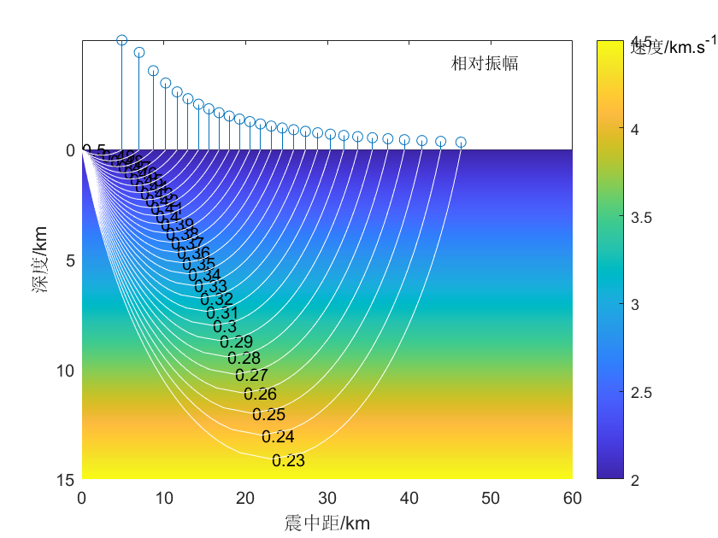

**%P9_3.m**

**v10=2;v20=3;H1=4; %速度从地表2km/s到4km深度处的3km/s，层厚为4km,每km速度增加0.25km/s**

**b1=(v20-v10)/H1; %该层的速度梯度**

**v11=v20;v21=1.5;H2=3; %速度从3km/s减到1.5km/s的速度变化层，层厚为3km**

**b2=(v21-v11)/H2; %该层的速度梯度**

**v12=v21;v22=4.5;H3=12; %速度从1.5km/s到4.5km/s的速度变化层，层厚为12km**

**b3=(v22-v12)/H3; %该层的速度梯度**

**x=[0,60]; %震中距范围**

**v=[];**

**for z=0:19**

**if(z<=H1)**

**v=[v;ones(1,2)*v10+b1*z]; %根据震中距的2个等份结点构建第一层速度**

**elseif(z>H1&z<=(H2+H1))**

**v=[v;ones(1,2)*(v11+b2*(z-H1))]; %根据震中距的2个等份结点构建第二层速度**

**elseif(z>(H2+H1)&z<=(H1+H2+H3))**

**v=[v;ones(1,2)*(v21+b3*(z-(H1+H2)))]; %根据震中距的2个等份结点构建第三层速度**

**end**

**end**

**pcolor(x,[0:19],v); %绘制速度结构**

**shading interp %将速度图像平滑**

**colorbar %加上色标**

**hold on %图形保持，使得后面的绘图在此基础上**

**h=0.1; %以厚度0.1km进行计算**

**xallE=[];**

**Ez=[];**

**for p=0.5:-0.01:0.25**

**%对p参数循环计算，大的p参数穿透地壳深度小，震中距较小**

**xall=0;zall=0;**

**%总的震中距和深度，从初始的零开始累加**

**dx=zeros(1,300); %所有层的震中距，初始设置为零**

**for ii=1:300 %对每一层分别进行循环计算**

**z=ii*h; %层的深度**

**if(z<=H1) %对不同的速度层，按照要求设置层顶部和底部的慢度**

**u1=1/(v10+b1*(z-h)); %顶部慢度**

**u2=1/(v10+b1*z); %底部慢度**

**elseif(z>H1&z<=(H2+H1))**

**u1=1/(v11+b2*(z-(H1+h))); %顶部慢度**

**u2=1/(v11+b2*(z-H1)); %底部慢度**

**elseif(z>(H2+H1)&z<=(H1+H2+H3))**

**u1=1/(v21+b3*(z-(h+H1+H2))); %顶部慢度**

**u2=1/(v21+b3*(z-(H1+H2))); %底部慢度**

**end**

**if(p>=u1)break;end**

**[dx(ii),dt,irtr]=layertx(p,h,u1,u2);**

**%调用layertx函数，每个参数得到走时和震中距。这里将每层震中距增量存盘，以便在计算对称的射线折返上升时用**

**plot([xall,xall+dx(ii)],[z-h z],'w'); %采用白色绘制每层中的射线路径**

**xall=xall+dx(ii); %下一层的震中距开始为上一层震中距的结束**

**end %一直到达最深层**

**for jj=ii-1:-1:1 %将原来计算的震中距用在对称的折返路径上**

**z=jj*h; %深度计算**

**plot([xall,xall+dx(jj)],[z z-h],'w'); %用白色绘制每层中的射线路径**

**xall=xall+dx(jj); %下一层的震中距开始为上一层震中距的结束**

**end %计算到达地表**

**if(p~=0.5)**

**den=4*pi*1/v10^2*xall*(1-(p*p*v10*v10));**

**num=p*abs((p-p1)/(xall-xall1));**

**xallE=[xallE,xall];**

**Ez=[Ez,num/den];**

**end**

**p1=p; xall1=xall;**

**end %一根射线计算结束**

**set(gca,'Ydir','reverse','box','on') %使得y轴方向并在四周加上框**

**Emax=max(Ez);**

**Eshow=-sqrt(Ez/Emax)*5;**

**stem(xallE,Eshow,'r');**

**%将当前绘图的y轴方向反向，使得符合深度大在下部的情况，并且将右边和上边均加上框**

**axis([0,60,-5,18]) %设置绘图x轴的范围为0~60，y轴的绘图范围为0~15**

**text(45,-4,'相对振幅')**

**set(gca,'YTick',[0:2:18],'YTicklabel',num2str([0:2:18]'))**

**text(25,0,'影区')**

**xlabel('震中距/km') %加x轴的标记**

**ylabel('深度/km') %加y轴的标记**

**annotation('textbox',[0.866,0.854,0.5,0.1],'linestyle','none','String','速度/km.s^-^1')**

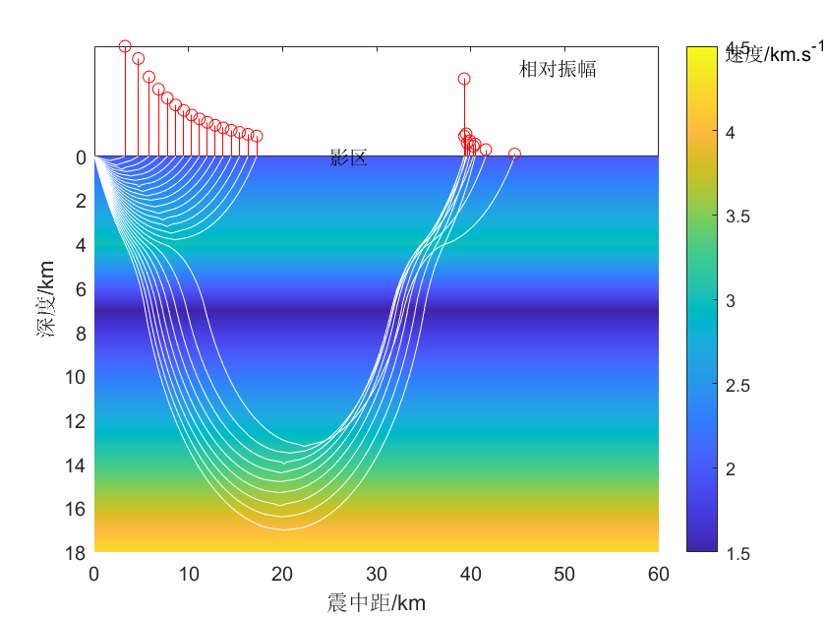

**close all;**

**v10=2;v20=3;H1=4; %速度从地表2km/s到4km深度处的3km/s，层厚为4km,每公里增加0.25km/s**

**b1=(v20-v10)/H1;**

**v11=v20;v21=5;H2=2; %速度从3km/s到5km/s,每公里速度增加1km/s，该层为速度陡变带**

**b2=(v21-v11)/H2;**

**v12=v21;v22=8;H3=12; %速度从5km/s到8km/s,每公里速度增加0.25km/s**

**b3=(v22-v12)/H3;**

**x=[0,60];**

**v=[];**

**for z=0:18**

**if(z<=H1)**

**v=[v;ones(1,2)*v10+b1*z];**

**elseif(z>H1&z<=(H2+H1))**

**v=[v;ones(1,2)*(v11+b2*(z-H1))];**

**elseif(z>(H2+H1)&z<=(H1+H2+H3))**

**v=[v;ones(1,2)*(v21+b3*(z-(H1+H2)))];**

**end**

**end**

**pcolor(x,[0:18],v); %绘制速度分布**

**shading interp**

**colorbar**

**hold on**

**h=0.1;**

**xall0=0;tall0=0;p0=0.5;**

**xallE=[];**

**Ez=[];**

**for p=0.5:-0.03:0.13**

**xall=0;tall=0;**

**dx=zeros(1,300);dt=dx;**

**for ii=1:300**

**z=ii*h;**

**if(z<=H1)**

**u1=1/(v10+b1*(z-h));**

**u2=1/(v10+b1*z);**

**elseif(z>H1&z<=(H2+H1))**

**u1=1/(v11+b2*(z-(H1+h)));**

**u2=1/(v11+b2*(z-H1));**

**elseif(z>(H2+H1)&z<=(H1+H2+H3))**

**u1=1/(v21+b3*(z-(h+H1+H2)));**

**u2=1/(v21+b3*(z-(H1+H2)));**

**end**

**if(p>=u1)break;end**

**[dx(ii),dt(ii),irtr]=layertx(p,h,u1,u2);**

**tall=tall+dt(ii);**

**plot([xall,xall+dx(ii)],[z-h z],'w');**

**xall=xall+dx(ii);**

**end**

**for jj=ii-1:-1:1**

**z=jj*h;**

**tall=tall+dt(jj);**

**figure(1)**

**plot([xall,xall+dx(jj)],[z z-h],'w');**

**xall=xall+dx(jj);**

**set(gca,'Ydir','reverse','box','on')**

**%将当前绘图的y轴方向反向，使得符合深度大在下部的情况，并且将右边和上边均加上框**

**end**

**if(p~=0.5)**

**den=4*pi*1/v10^2*xall*(1-(p*p*v10*v10));**

**num=p*abs((p-p1)/(xall-xall1));**

**xallE=[xallE,xall];**

**Ez=[Ez,num/den];**

**end**

**p1=p; xall1=xall;**

**end**

**Emax=max(Ez);**

**Eshow=-sqrt(Ez/Emax)*5;**

**stem(xallE,Eshow,'r');**

**axis([0,60,-5,18]) %设置绘图x轴的范围为0~60，y轴的绘图范围为0~15**

**text(45,-4,'相对振幅')**

**set(gca,'YTick',[0:2:18],'YTicklabel',num2str([0:2:18]'))**

**xlabel('震中距/km') %x轴标记**

**ylabel('深度/km') %y轴标记**

**annotation('textbox',[0.866,0.854,0.5,0.1],'linestyle','none','String','速度/km.s^-^1')**

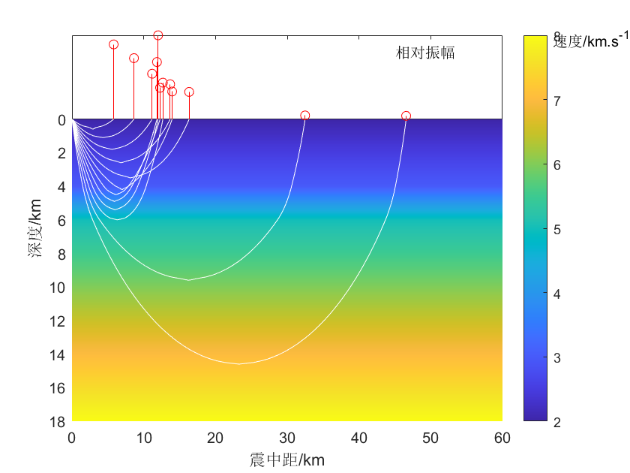

**%P9_5.m**

**close all%关闭所有绘图窗口**

**R=6371; %地球地表半径**

**v0=2; %设地表的速度为2km/s**

**vm=13; %设核幔界面的速度为13km/s**

**vdr=(vm-v0)/(R-3480); %速度随半径的变化率**

**r=[R:-1:3480]'; %地球的圈层半径**

**v=vm-vdr*(r-3480); %假定正常速度分布**

**r=[r;3480;0]; %地核设为一层**

**v=[v;2;2]; %地核的速度为2km/s**

**figure(1)**

**sph_vel_plot(r,v); %调用速度结构参数绘制球形分布的速度**

**axis([0,6771,0,6371]); %给出坐标轴的范围**

**axis on**

**ylabel('半径/km')**

**colorbar; %给出图例**

**annotation('textbox',[0.78,0.894,0.5,0.1],'linestyle','none','String','速度/km.s^-^1')**

**%%%%%%%%%%%%%%%%%%%%%%%%**

**nn=length(r); %地球分层层数**

**rt=r(1:nn-1,1);rb=r(2:nn,1); %地球各层顶部和底部的地球半径**

**pmax=max(r)/max(v);**

**pp=sin([0.1:0.02:0.2,0.24:0.06:0.4,0.48:0.1:pi/2])*6371/v0; %给出在地幔中传播的射线参数**

**xt=[];**

**for p=pp**

**alpha1=0; %震中距角度自零开始累加**

**ddeta=zeros(1,nn); %运行到该时刻的震中距的增加量**

**sumt=0; %到达最深点所用的时间**

**%%%%%%%%%%%%%%%%%%%下行波**

**for i=1:nn-1 %对各层分别计算**

**if (p.*v(i+1)<=rb(i)) %地震到达该深度**

**ddeta(i)=acos(p*v(i+1)/rt(i))-acos(p*v(i+1)/rb(i)); %计算均匀球层震中距的增加**

**dt=sqrt((rt(i)/v(i+1))^2-p^2)-sqrt((rb(i)/v(i+1))^2-p^2); %该层中的走时**

**sumt=sumt+dt; %走时添加该层的走时**

**alpha1=alpha1+ddeta(i); %震中距之和**

**%绘制从该层顶部到底部的射线段**

**plot([rt(i)*cos(alpha1-ddeta(i)),rb(i)*cos(alpha1)],[rt(i)*sin(alpha1-ddeta(i)),rb(i)*sin(alpha1)],'w')**

**else**

**break**

**end**

**end**

**%%%%%%%%%%%%%%%%%%%上行波**

**depmaxlayer=i-1; %记录能够计算的最深层序号**

**alph=alpha1;%最下面的角度**

**for ii=depmaxlayer:-1:1**

**%绘制从该层底部到顶部的射线段**

**plot([rb(ii)*cos(alph),rt(ii)*cos(alph+ddeta(ii))],[rb(ii)*sin(alph),rt(ii)*sin(alph+ddeta(ii))],'w');**

**alph=alph+ddeta(ii); %角度累加**

**end**

**xt=[xt;alph,sumt*2,p];**

**end**

**m=size(xt,1);**

**p=xt(:,3);**

**u0=1/v0; %震源处的慢度**

**csi02=1-(p(1:m-1)*v0/R).^2; %cosi0**

**dpddelta=diff(xt(:,3))./diff(rad2deg(xt(:,1))); %dp/dd**

**Den=4*pi*u0*u0*R^4*sin(xt(1:m-1,1)).*csi02; %（9-2-7）式分母**

**E=p(1:m-1).*abs(dpddelta)./Den; %根据（9-2-7）式计算能量密度**

**amp=sqrt(E); %将能量密度转换为相对振幅**

**maxamp=max(amp); %得到计算的振幅最大值**

**ampmaxshow=300; %显示的最大值的长度**

**for ii=1:m-1**

**ampshow=amp(ii)/maxamp*ampmaxshow; %得到振幅显示的长度**

**plot([R*cos(xt(ii)),(R+ampshow)*cos(xt(ii))],[R*sin(xt(ii)),(R+ampshow)*sin(xt(ii))],'r','LineWidth',2); %绘制振幅**

**end**

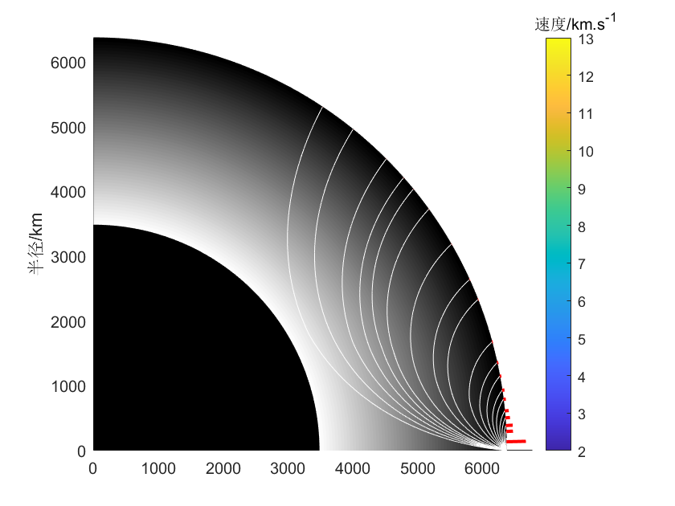

**第九题**

**%P9_6.m**

**c=3; %地震波的传播速度为3km/s**

**Q=20; %固定Q值为20**

**f1=1;f2=3;f3=5; %比较的三个地震波的频率**

**w1=2*pi*f1;w2=2*pi*f2;w3=2*pi*f3; %角频率**

**t=5; %时间固定为5秒**

**x=0:0.01:10; %模拟的空间范围**

**u1=exp(-w1*x/2/c/Q).*cos(w1*t+w1/c*x); %地震波位移表达式**

**u2=exp(-w2*x/2/c/Q).*cos(w2*t+w2/c*x);**

**u3=exp(-w3*x/2/c/Q).*cos(w3*t+w3/c*x);**

**plot(x,u1,':',x,u2,'-',x,u3,'--') %绘制不同频率的位移随空间的衰减。**

**legend('f=1Hz','f=2Hz','f=3Hz') %给出图例**

**xlabel('距离/km');ylabel('振幅')**



**%P9_7.m**

**%三种不同Q值对相同频率、相同传播速度的地震波振幅衰减情况**

**c=3; %地震波的传播速度为3km/s**

**Q1=10;Q2=20;Q3=30; %比较的三种Q值的空间衰减情况**

**f=3; %地震波的频率**

**w=2*pi*f; %角频率**

**t=5; %时间固定为5秒**

**x=0:0.01:10; %模拟的空间范围**

**u1=exp(-w*x/2/c/Q1).*cos(w*t+w/c*x); %地震波位移表达式**

**u2=exp(-w*x/2/c/Q2).*cos(w*t+w/c*x); %地震波位移表达式**

**u3=exp(-w*x/2/c/Q3).*cos(w*t+w/c*x); %地震波位移表达式**

**plot(x,u1,':',x,u2,'-',x,u3,'--') %绘图**

**legend('Q=10','Q=20','Q=30') %给出图例**

**xlabel('距离/km');ylabel('振幅') %加标记**



**%P9_8.m**

**%三种不同传播速度、相同频率、相同Q值的地震波振幅衰减情况**

**c1=3;c2=4;c3=5; %地震波的传播速度为3km/s**

**Q=20; %比较的三种Q值的空间衰减情况**

**f=3; %地震波的频率**

**w=2*pi*f; %角频率**

**t=5; %时间固定为5秒**

**x=0:0.01:10; %模拟的空间范围**

**u1=exp(-w*x/2/c1/Q).*cos(w*t+w/c1*x); %地震波位移表达式**

**u2=exp(-w*x/2/c2/Q).*cos(w*t+w/c2*x); %地震波位移表达式**

**u3=exp(-w*x/2/c3/Q).*cos(w*t+w/c3*x); %地震波位移表达式**

**plot(x,u1,':',x,u2,'-',x,u3,'--') %绘图**

**legend('速度为3km/s','速度为4km/s','速度为5km/s') %给出图例**

**xlabel('距离/km');ylabel('振幅') %加标记**



**%P9_9.m**

**x=50; %地震波的源到台站的距离为50km**

**Q=20; %地震波衰减Q值**

**c=3; %地震波的传播速度固定为3km/s**

**f1=1;f2=3;f3=5; %比较的三个地震波的频率**

**w1=2*pi*f1;w2=2*pi*f2;w3=2*pi*f3; %角频率**

**t=0:0.01:5; %时间固定为5秒**

**u1=exp(-w1*t/2/Q).*cos(w1*t+w1/c*x); %固定点的位移衰减表达式**

**u2=exp(-w2*t/2/Q).*cos(w2*t+w2/c*x); %固定点的位移衰减表达式**

**u3=exp(-w3*t/2/Q).*cos(w3*t+w3/c*x); %固定点的位移衰减表达式**

**plot(t,u1,':',t,u2,'-',t,u3,'--') %绘制三种频率的位移随时间的变化**

**legend('f=1Hz','f=2Hz','f=3Hz') %给出图例**

**xlabel('时间/s');ylabel('振幅') %加上x轴和y轴标记**



**%P9_10.m**

**x=50; %地震波的源到台站的距离为50km**

**Q1=10;Q2=20;Q3=30; %地震波衰减Q值**

**c=3; %地震波的传播速度固定为3km/s**

**f=1; %比较的三个地震波的频率**

**w=2*pi*f; %角频率**

**t=0:0.01:5; %时间固定为5秒**

**u1=exp(-w*t/2/Q1).*cos(w*t+w/c*x); %固定点的位移衰减表达式**

**u2=exp(-w*t/2/Q2).*cos(w*t+w/c*x); %固定点的位移衰减表达式**

**u3=exp(-w*t/2/Q3).*cos(w*t+w/c*x); %固定点的位移衰减表达式**

**plot(t,u1,':',t,u2,'-',t,u3,'--') %绘制三种频率的位移随时间的变化**

**legend('Q=10','Q=20','Q=30') %给出图例**

**xlabel('时间/s');ylabel('振幅') %加上x轴和y轴标记**



**第十题**

**%P9_11.m**

**load premmodelQ.dat %加载PREM的Q值模型**

**r=colormap('gray'); %制作调色板**

**R=6371; %地球半径**

**alpha=0:0.01:2*pi; %绘制地球球型的角度**

**x=R*cos(alpha);y=R*sin(alpha); %地壳表层的坐标**

**[m,n]=size(premmodelQ); %给出矩阵大小**

**Premin=min(premmodelQ(:,6));Premax=max(premmodelQ(:,6)); %Q的最大值和最小值**

**max_min=Premax-Premin; %最小值和最大值的差异**

**hold on %绘图基于原有绘图基础上**

**for ii=1:m**

**Indx=round((premmodelQ(ii,6)-Premin)/max_min*64); %得到Q值所在的颜色序号**

**if(Indx==0) Indx=1;end %如果序号为零，则采用1号颜色绘图**

**fill((R-premmodelQ(ii,1))*cos(alpha),(R-premmodelQ(ii,1))*sin(alpha),r(Indx,:),'EdgeColor',r(Indx,:))**

**%采用Q值对应的颜色填充地球内部的对应区域**

**end**

**plot(x,y,'k'); %绘制地表坐标**

**axis equal %使得坐标轴单位长度一样，使得地球成为正球形，而不是椭球形**

**axis off %不显示坐标轴**

**caxis([Premin,Premax]); %给出色标轴**

**H=colorbar; %得到色标轴句柄**

**set(H,'YTick',linspace(Premin,Premax,6),'YtickLabel',num2str(linspace(Premin,Premax,6)'))**

**%绘制色标轴及其对应的刻度**

**annotation('textbox',[0.816,0.824,0.5,0.1],'linestyle','none','String','Q\mu')**

**%给出色标的标注**

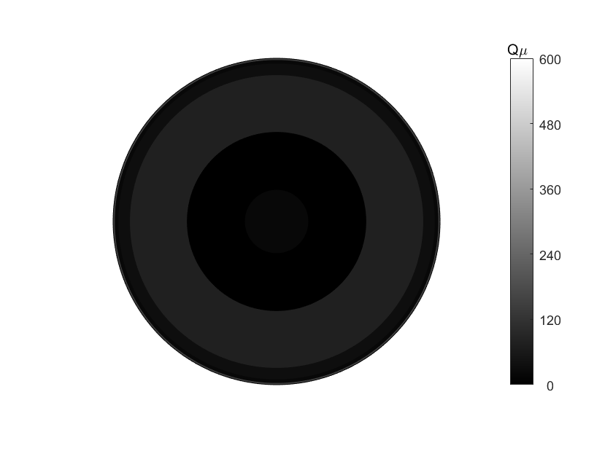

**实验总结及感想**

**通过本次实验掌握了对于地震定位的方法，同时明白了Q值的变化规律是地壳向地核先变大在变小。**